בנק ישראל  דוברות והסברה כלכלית |  | י"ג בסיוון, תשע"ג  22 במאי, 2013

הודעה לעיתונות:
התפתחויות בתיק הנכסים הפיננסיים של הציבור ברביע הראשון של שנת 2013
- ברביע הראשון של שנת 2013 נרשמה עליה ריאלית בשווי תיק הנכסים הפיננסיים של הציבור של כ-1.2% (34 מיליארדי ₪) והוא עמד בסוף מארס על כ- 2.75 טריליוני שקלים.
- הגידול בשווי תיק הנכסים ברביע הראשון נבע בעיקר מעלייה של 20 מיליארדי ₪ בשווי תיק המניות בארץ (5%), בעיקר השפעת עליית המחירים בבורסה בת"א ומגידול של כ-12 מיליארדי ₪ ביתרת שווי תיק המניות בחו"ל (6.5%), בעיקר השקעות נטו של המשקיעים המוסדיים בחו"ל.
- כתוצאה מהתפתחויות אלו, חלה ברביע הראשון של השנה עלייה של 0.7 נקודת אחוז במשקל הנכסים הסחירים בתיק, בעיקר על חשבון ירידה במשקלם של הפיקדונות בארץ ובחו"ל.
- ביתרת התיק המנוהל באמצעות קרנות נאמנות חל ברביע הראשון של 2013 גידול נטו של כ-19 מיליארדי ₪ (11%), עיקר הגידול, 15 מיליארדים, נרשם בקרנות הכספיות.
1. סך תיק הנכסים
מהחטיבה למידע ולסטטיסטיקה בבנק ישראל נמסר, כי ברביע הראשון של שנת 2013 עלה ריאלית שווי תיק הנכסים של הציבור ב-1.2% ועמד בסוף חודש מרץ על 2.75 טריליוני ₪.
הגידול בשווי תיק הנכסים, ברביע זה, נבע בעיקרו מעלייה של כ-20 מיליארדי ש"ח (%4.9) בשווי תיק המניות בארץ ושל כ-12 מיליארדי ₪ (%6.5) בשווי המניות בחו"ל.
במקביל לעליות אלו ברכיבי הנכסים הסחירים בשוקי ההון, נרשמה ירידה בפיקדונות הציבור בארץ בסך של כ- 11 מיליארדי ₪ (2.2%).
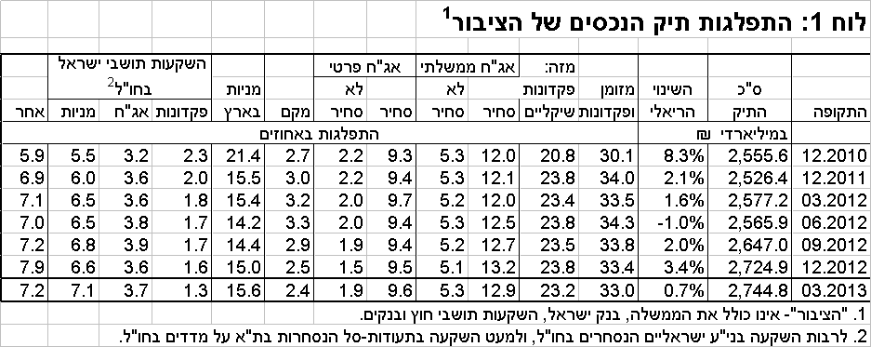
במהלך הרביע הראשון של שנת 2013 חלה עלייה של כ- 0.9 נקודות אחוז במשקל נכסי הסיכון ושל כ- 0.7 נקודת אחוז במשקל הנכסים הסחירים; זאת על חשבון ירידה במשקלם של הפיקדונות בארץ ובחו"ל ושל המק"מ.

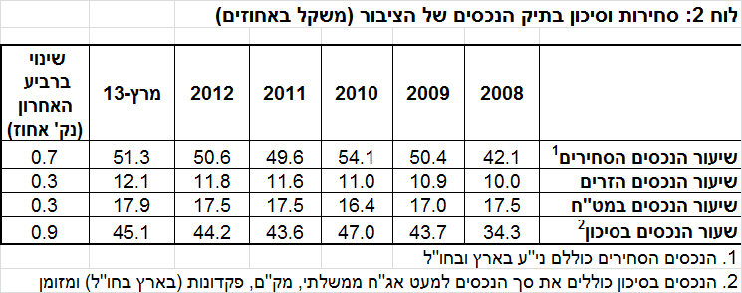

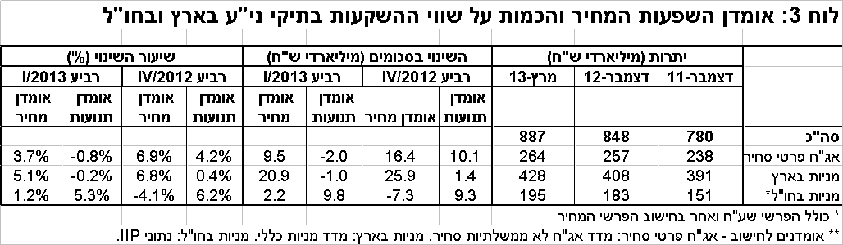

2. התפלגות תיק ניירות הערך לפי מכשירים עיקריים
מניות בארץ
יתרת המניות שמחזיק הציבור בארץ עלתה ברביע הראשון של השנה ב-20 מיליארדי ₪ ועמדה בסוף חודש מרץ על כ- 428 מיליארדים, גידול של 4.9% לעומת סוף שנת 2012. העלייה ברכיב זה נבעה רובה ככולה מהשפעת עליית המחירים בבורסה לני"ע בת"א (מדד ת"א 100 עלה בתקופה זו ב- 5%).

אג"ח חברות
שווי אג"ח החברות הסחיר בתיק הנכסים עלה בכ-7 מיליארדי ש"ח ברביע הראשון של השנה, ועמד בסוף מרץ על כ-264 מיליארדי ₪. הגידול בשווי התיק הסחיר נבע מעליית המחירים בשוק האג"ח הקונצרני (כ-7.6%), שקיזזה פירעונות נטו של כ- 100 מיליוני ש"ח.

תיק הנכסים בחו"ל
ברביע הראשון של השנה חלה עלייה של כ-10 מיליארדי ש"ח בשווי התיק שמחזיקים תושבי ישראל בחו"ל, והוא עמד בסוף מרץ על כ- 330 מיליארדים. יתרת המניות בחו"ל גדלה ברביע זה ב-12 מיליארדי ₪ (6.5%), ועמדה בסוף מארס על 195 מיליארדי ₪.
הגידול ביתרת המניות בחו"ל נבע בעיקר מזרם השקעות נטו של המשקיעים המוסדיים בחו"ל (כ-7 מיליארדים), וכן מהעלייה שנרשמה במדדי הבורסות בחו"ל. יתרת ההשקעה במניות זרות של המשקיעים המוסדיים עמדה בסוף מארס על כ-122 מיליארדי ₪.
העליות בשווי התיק בחו"ל קוזזו בחלקן ע"י ייסוף השקל מול הדולר (2.3%), שהקטין את השווי השקלי של התיק.

3. קרנות הנאמנות
היקף התיק המנוהל באמצעות קרנות נאמנות ישראליות עמד בסוף מרץ 2013 על 189 מיליארדי ש"ח, כ-6% מסך תיק הנכסים של הציבור. ברביע זה עלה שווי נכסי קרנות הנאמנות בכ-19 מיליארדי ₪ (11%), מזה כ-17 מיליארדים בגין צבירות נטו (עודף הנפקות על פדיונות, בניכוי דיבידנד), והיתרה בגין עליית מחירי הנכסים.
בסוגי הקרנות לפי התמחויות נרשמו ברביע הראשון עליות בעיקר בנכסי הקרנות הכספיות (גידול של 15 מיליארדי ש"ח, 43%), ובאג"ח ה"אחר" - בעיקר מדדי אג"ח ומוצרים מובנים (9.4 מיליארדי ₪, 20%). במקביל חלה ירידה ברכיב האג"ח השקלי (ירידה של 6.5 מיליארדים, 18%).

נתונים ולוחות נוספים בנושא תיק הנכסים של הציבור נמצאים באתר בנק ישראל בכתובת http://www.boi.org.il/he/DataAndStatistics/Pages/MainPage.aspx?Level=3&Sid=47&SubjectType=2

